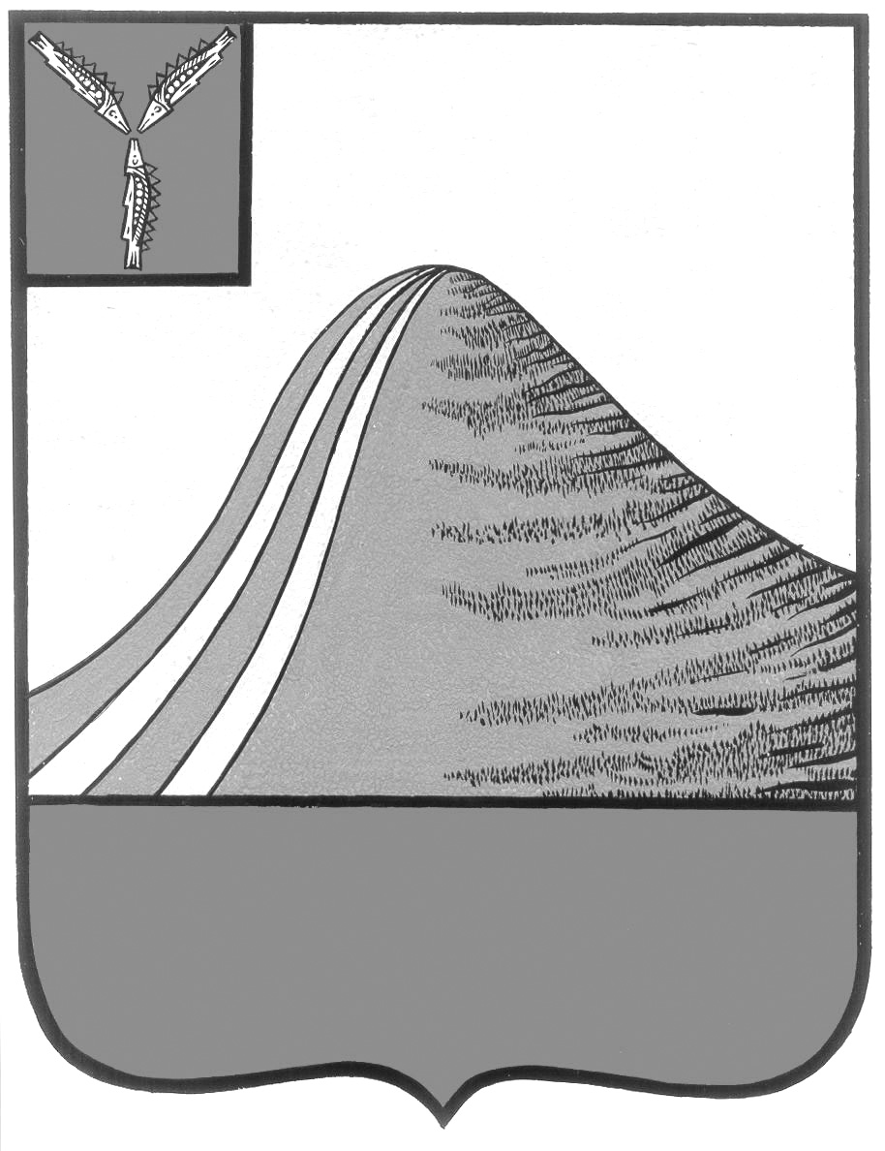
АДМИНИСТРАЦИЯ ЛЫСОГОРСКОГО МУНИЦИПАЛЬНОГО РАЙОНА
САРАТОВСКОЙ ОБЛАСТИ

П О С Т А Н О В Л Е Н И Е

от 13 июня 2018 года № 252

р.п.Лысые Горы

Об утверждении порядков разработки, корректировки, общественного обсуждения, осуществления мониторинга и контроля за реализацией стратегии социально-экономического развития Лысогорского муниципального района, плана мероприятий по реализации стратегии социально-экономического развития Лысогорского муниципального района, подготовки документов, в которых отражаются результаты мониторинга реализации документов стратегического планирования

В соответствии с Федеральным законом от 28 июня 2014 г. N 172-ФЗ "О стратегическом планировании в Российской Федерации", администрация Лысогорского муниципального района ПОСТАНОВЛЯЕТ:
1. Утвердить Порядок разработки, корректировки, общественного обсуждения, осуществления мониторинга и контроля за реализацией стратегии социально-экономического развития Лысогорского муниципального района согласно приложению №1 к настоящему постановлению.
2. Утвердить Порядок разработки, корректировки, общественного обсуждения, осуществления мониторинга и контроля за реализацией плана мероприятий по реализации стратегии социально-экономического развития Лысогорского муниципального района согласно приложению № 2 к настоящему постановлению.
3. Утвердить Порядок подготовки документов, в которых отражаются результаты мониторинга реализации документов стратегического планирования Лысогорского муниципального района согласно приложению № 3 к настоящему постановлению.
4. Разместить настоящее постановление на официальном сайте администрации Лысогорского муниципального района.
5. Контроль за исполнением настоящего постановления возложить на первого заместителя главы администрации Лысогорского муниципального района Куторова Э.А.

Первый заместитель главы

администрации Лысогорского

муниципального района Э.А. Куторов

Приложение № 1 к постановлению
администрации Лысогорского
муниципального района
от 13.06.2018 г. № 252

ПОРЯДОК РАЗРАБОТКИ, КОРРЕКТИРОВКИ, ОБЩЕСТВЕННОГО ОБСУЖДЕНИЯ, ОСУЩЕСТВЛЕНИЯ МОНИТОРИНГА И КОНТРОЛЯ ЗА РЕАЛИЗАЦИЕЙ СТРАТЕГИИ СОЦИАЛЬНО-ЭКОНОМИЧЕСКОГО РАЗВИТИЯ ЛЫСОГОРСКОГО МУНИЦИПАЛЬНОГО РАЙОНА

1. Общие положения

1.1. Настоящий Порядок определяет порядок разработки, корректировки стратегии социально-экономического развития Лысогорского муниципального района (далее - Стратегия), форму, порядок и сроки общественного обсуждения проекта Стратегии, порядок осуществления мониторинга и контроля за реализацией Стратегии.
1.2. Стратегия разрабатывается в целях определения приоритетов, целей и задач социально-экономического развития Лысогорского муниципального района, согласованных с приоритетами и целями социально-экономического развития Российской Федерации и Саратовской области.

2. Порядок разработки Стратегии

2.1. Разработка Стратегии и ее корректировка осуществляется рабочей группой, состав которой утверждается главой Лысогорского муниципального района (далее - рабочая группа).
2.2. Разработка Стратегии включает следующие этапы:
- формирование проекта Стратегии;
- общественное обсуждение проекта Стратегии;
- утверждение Стратегии.
2.3. Структуру Стратегии составляют следующие разделы:
- оценка состояния социально-экономического развития Лысогорского муниципального района;
- приоритеты, цели, задачи и направления социально-экономической политики Лысогорского муниципального района;
- показатели достижения целей социально-экономического развития Лысогорского муниципального района, сроки и этапы реализации Стратегии;
- ожидаемые результаты реализации Стратегии;
- информация о муниципальных программах, утверждаемых в целях реализации Стратегии;
- иные положения.
2.4. В целях организации формирования проекта Стратегии рабочая группа:

- определяет содержание и объем сведений, необходимых для включения в проект Стратегии;
- направляет в структурные подразделения администрации Лысогорского муниципального района (далее - администрация), общественные, научные и иные организации запросы о представлении сведений, необходимых для разработки проекта Стратегии;
- взаимодействует с территориальными органами федеральных органов исполнительной власти, органами исполнительной власти Саратовской области, структурными подразделениями администрации с целью получения информации, необходимой для разработки проекта Стратегии;
- привлекает к разработке проекта Стратегии представителей общественных, научных и иных организаций и заинтересованных лиц.
2.5. Рабочая группа формирует проект Стратегии на основании полученных от структурных подразделений администрации, иных заинтересованных организаций предложений.
2.6. Рабочая группа организует публичное обсуждение проекта Стратегии в соответствии с разделом 4 настоящего Порядка.
2.7. Стратегия утверждается решением Собрания Лысогорского муниципального района.
2.8. Стратегия подлежит обязательной государственной регистрации в федеральном государственном реестре документов стратегического планирования в порядке и сроки, установленные Правительством Российской Федерации.

3. Порядок корректировки Стратегии

3.1. Решение о корректировке Стратегии принимается главой Лысогорского муниципального района и оформляется муниципальным правовым актом.
3.2. Основания для принятия указанного решения:
- изменение федерального законодательства, регламентирующего порядок разработки и реализации стратегий социально-экономического развития;
- результаты мониторинга и контроля за реализацией Стратегии.
3.3. Рабочая группа:
- в течение двух месяцев со дня принятия решения о корректировке Стратегии направляет запросы и обобщает предложения структурных подразделений администрации, иных заинтересованных организаций по корректировке Стратегии;
- на основании поступивших предложений разрабатывает и обеспечивает согласование в установленном порядке проекта решения Собрания Лысогорского муниципального района о внесении изменений в Стратегию.
3.4. Администрация после принятия Собранием Лысогорского муниципального района решения о внесении изменений в Стратегию направляет в Министерство экономического развития Российской Федерации соответствующее уведомление для внесения указанных сведений в федеральный государственный реестр документов стратегического планирования в порядке и сроки, установленные Правительством Российской Федерации.

4. Форма, порядок и сроки общественного обсуждения
проекта Стратегии

4.1. Подготовку и проведение общественного обсуждения проекта Стратегии организует рабочая группа.
4.2. Общественное обсуждение проекта Стратегии проводится до внесения на рассмотрение в Собрание Лысогорского муниципального района в установленном порядке проекта решения Собрания Лысогорского муниципального района об утверждении Стратегии.
4.3. Общественное обсуждение проекта Стратегии обеспечивается в форме размещения на официальном сайте администрации в информационно-телекоммуникационной сети Интернет (далее - официальный сайт), а также на общедоступном информационном ресурсе стратегического планирования в информационно-телекоммуникационной сети Интернет проекта Стратегии и уведомления об общественном обсуждении проекта Стратегии (далее - уведомление), содержащего следующую информацию:
а) срок, в течение которого принимаются предложения и замечания к проекту Стратегии (не менее семи календарных дней со дня размещения уведомления на официальном сайте);
б) способ представления предложений и замечаний к проекту Стратегии, контактный телефон, почтовый адрес и адрес электронной почты;
в) требования к объему и содержанию предложений и замечаний.
4.4. Рабочая группа обязана рассмотреть все предложения и замечания, поступившие в срок, установленный в соответствии с подпунктом "а" пункта 4.3 настоящего Порядка, в связи с размещением проекта Стратегии и уведомления.
4.5. Полученные замечания и предложения в течение пяти рабочих дней со дня окончания срока, установленного в соответствии с подпунктом "а" пункта 4.3 настоящего Порядка, направляются рабочей группой в структурные подразделения администрации для рассмотрения.
4.6. Структурные подразделения администрации в срок не позднее семи рабочих дней направляют в рабочую группу соответствующие заключения по итогам рассмотрения представленных предложений и замечаний.
4.7. Рабочая группа в течение 10 рабочих дней со дня получения заключений осуществляет подготовку сводной информации с указанием предложений и замечаний; информации об инициаторе и содержании замечания и предложения; перечне заинтересованных лиц, которым были направлены на рассмотрение предложения и замечания, а также о результатах их рассмотрения.
В случае отклонения предложения и (или) замечания приводится обоснование отклонения.
4.8. Сводная информация предложений и замечаний подлежит размещению на официальном сайте не позднее 15 рабочих дней после ее подготовки.
4.9. По результатам рассмотрения поступивших замечаний и предложений рабочая группа при необходимости дорабатывает проект Стратегии.

5. Порядок мониторинга и контроля за реализацией Стратегии

5.1. Мониторинг и контроль за реализацией Стратегии осуществляется на основе данных официального статистического наблюдения, сведений, представляемых структурными подразделениями администрации, о достижении значений прогнозных показателей социально-экономического развития Лысогорского муниципального района, а также ходе реализации плана мероприятий по реализации Стратегии.
5.2. Результаты мониторинга и контроля за реализацией Стратегии отражаются в ежегодном отчете главы Лысогорского муниципального района о результатах своей деятельности и деятельности администрации Лысогорского муниципального района.
5.3. Документы, в которых отражаются результаты мониторинга реализации Стратегии, подлежат размещению на официальном сайте и общедоступном информационном ресурсе стратегического планирования в сети Интернет, за исключением сведений, отнесенных к государственной, коммерческой, служебной и иной охраняемой законом тайне.
5.4. По результатам мониторинга и контроля за реализацией Стратегии главой Лысогорского муниципального района может быть принято решение о корректировке Стратегии.

Первый заместитель главы

администрации Лысогорского

муниципального района Э.А. Куторов

Приложение № 2 к постановлению
администрации Лысогорского
муниципального района
от 13.06.2018 г. № 252

ПОРЯДОК РАЗРАБОТКИ, КОРРЕКТИРОВКИ, ОБЩЕСТВЕННОГО ОБСУЖДЕНИЯ, ОСУЩЕСТВЛЕНИЯ МОНИТОРИНГА И КОНТРОЛЯ ЗА РЕАЛИЗАЦИЕЙ ПЛАНА МЕРОПРИЯТИЙ ПО РЕАЛИЗАЦИИ СТРАТЕГИИ СОЦИАЛЬНО-ЭКОНОМИЧЕСКОГО
РАЗВИТИЯ ЛЫСОГОРСКОГО МУНИЦИПАЛЬНОГО РАЙОНА

1. Общие положения

1.1. Настоящий Порядок определяет порядок разработки, корректировки плана мероприятий по реализации стратегии социально-экономического развития Лысогорского муниципального района (далее - План мероприятий), форму, порядок и сроки общественного обсуждения проекта Плана мероприятий, порядок осуществления мониторинга и контроля за реализацией Плана мероприятий.
1.2. План мероприятий разрабатывается на основе положений Стратегии на период реализации Стратегии с учетом основных направлений деятельности администрации.

2. Порядок разработки Плана мероприятий

2.1. Разработка Плана мероприятий и его корректировка осуществляется рабочей группой.
2.2. План мероприятий содержит:
- цели и задачи социально-экономического развития Лысогорского муниципального района;
- показатели реализации Стратегии и их значения;
- комплекс мероприятий и перечень муниципальных программ, обеспечивающих достижение долгосрочных целей социально-экономического развития Лысогорского муниципального района.
2.3. Этапы разработки Плана мероприятий:
- формирование проекта Плана мероприятий;
- общественное обсуждение Плана мероприятий;
- утверждение Плана мероприятий.
2.4. В целях формирования Плана мероприятий рабочая группа:
- определяет содержание и объем сведений, необходимых для включения в проект Плана мероприятий;
- направляет в структурные подразделения администрации, иные заинтересованные организации запросы о представлении сведений для включения в проект Плана мероприятий.
- взаимодействует с территориальными органами федеральных органов исполнительной власти, органами исполнительной власти Саратовской области, структурными подразделениями администрации с целью получения информации, необходимой для разработки проекта Плана мероприятий;
- привлекает к разработке Плана мероприятий представителей общественных, научных и иных организаций, иных заинтересованных лиц.
2.5. Рабочая группа формирует проект Плана мероприятий на основании полученных от структурных подразделений администрации, иных заинтересованных организаций предложений.
2.6. Рабочая группа организует публичное обсуждение проекта Плана мероприятий в соответствии с разделом 4 настоящего Порядка.
2.7. План мероприятий утверждается постановлением администрации Лысогорского муниципального района.
2.8. План мероприятий подлежит обязательной государственной регистрации в федеральном государственном реестре документов стратегического планирования в порядке и сроки, установленные Правительством Российской Федерации.

3. Порядок корректировки Плана мероприятий

3.1. Решение о корректировке Плана мероприятий принимается главой Лысогорского муниципального района и оформляется муниципальным правовым актом.
3.2. Основанием для принятия указанного решения являются:
- корректировка Стратегии;
- результаты мониторинга и контроля за реализацией Стратегии;
- результаты мониторинга и контроля за реализацией Плана мероприятий.
3.3. Рабочая группа:
- в течение двух месяцев со дня принятия решения о корректировке Плана мероприятий направляет запросы и обобщает предложения структурных подразделений администрации, иных заинтересованных организаций по корректировке Плана мероприятий;
- на основании поступивших предложений разрабатывает и обеспечивает согласование в установленном порядке проекта постановления администрации о внесении изменений в План мероприятий.
3.4. Администрация после принятия муниципального правового акта о внесении изменений в План мероприятий направляет соответствующее уведомление для внесения указанных сведений в федеральный государственный реестр документов стратегического планирования в порядке и сроки, установленные Правительством Российской Федерации.

4. Форма, порядок и сроки общественного обсуждения
проекта Плана мероприятий

4.1. Подготовку и проведение общественного обсуждения проекта Плана мероприятий организует рабочая группа.
4.2. Общественное обсуждение проекта Плана мероприятий проводится после согласования в установленном порядке проекта постановления администрации об утверждении Плана мероприятий.
4.3. Общественное обсуждение проекта Плана мероприятий обеспечивается в форме размещения на официальном сайте администрации в информационно-телекоммуникационной сети Интернет (далее - официальный сайт), а также на общедоступном информационном ресурсе стратегического планирования в информационно-телекоммуникационной сети Интернет проекта Плана мероприятий и уведомления об общественном обсуждении проекта Плана мероприятий (далее - уведомление), содержащего следующую информацию:
а) срок, в течение которого принимаются предложения и замечания к проекту Плана мероприятий (не менее семи календарных дней со дня размещения уведомления на официальном сайте);
б) способ представления предложений и замечаний к проекту Плана мероприятий, контактный телефон, почтовый адрес и адрес электронной почты;
в) требования к объему и содержанию предложений и замечаний.
4.4. Рабочая группа обязана рассмотреть все предложения и замечания, поступившие в срок, установленный в соответствии с подпунктом "а" пункта 4.3 настоящего Порядка, в связи с размещением проекта Плана мероприятий и уведомления.
4.5. Поступившие замечания и предложения в течение пяти рабочих дней со дня окончания срока, установленного в соответствии с подпунктом "а" пункта 4.3 настоящего Порядка, направляются рабочей группой в структурные подразделения администрации для рассмотрения.
4.6. Структурные подразделения администрации в срок не позднее 7 рабочих дней направляют в рабочую группу соответствующие заключения по итогам рассмотрения представленных предложений и замечаний.
4.7. Рабочая группа в течение 10 рабочих дней после получения заключений осуществляет подготовку сводной информации с указанием предложений и замечаний; информации об инициаторе и содержании замечания и предложения; перечне заинтересованных лиц, которым были направлены на рассмотрение предложения и замечания, а также о результатах их рассмотрения.
В случае отклонения предложения и (или) замечания приводится обоснование отклонения.
4.8. Сводная информация предложений и замечаний подлежит размещению на официальном сайте не позднее 15 рабочих дней после ее подготовки.
4.9. По результатам рассмотрения указанных заключений рабочая группа при необходимости дорабатывает проект Плана мероприятий.

5. Порядок мониторинга и контроля за реализацией
Плана мероприятий

5.1. Мониторинг и контроль за реализацией Плана мероприятий осуществляется на основе данных официального статистического наблюдения, сведений, представляемых структурными подразделениями администрации, о достижении значений прогнозных показателей социально-экономического развития Лысогорского муниципального района, ходе реализации Плана мероприятий.
5.2. Результаты мониторинга и контроля за реализацией Плана мероприятий отражаются в ежегодном отчете главы Лысогорского муниципального района о результатах своей деятельности и деятельности администрации Лысогорского муниципального района.
5.3. Документы, в которых отражаются результаты мониторинга реализации Плана мероприятий, подлежат размещению на официальном сайте и общедоступном информационном ресурсе стратегического планирования в сети Интернет, за исключением сведений, отнесенных к государственной, коммерческой, служебной и иной охраняемой законом тайне.

5.4. По результатам мониторинга и контроля за реализацией Плана мероприятий главой Лысогорского муниципального района может быть принято решение о корректировке Плана мероприятий.

Первый заместитель главы

администрации Лысогорского

муниципального района Э.А. Куторов

Приложение № 3 к постановлению
администрации Лысогорского
муниципального района
от 13.06.2018 г. № 252

ПОРЯДОК ПОДГОТОВКИ ДОКУМЕНТОВ, В КОТОРЫХ ОТРАЖАЮТСЯ РЕЗУЛЬТАТЫ МОНИТОРИНГА РЕАЛИЗАЦИИ ДОКУМЕНТОВ СТРАТЕГИЧЕСКОГО ПЛАНИРОВАНИЯ ЛЫСОГОРСКОГО МУНИЦИПАЛЬНОГО РАЙОНА

1. Настоящий Порядок определяет общие правила подготовки документов, в которых отражаются результаты мониторинга реализации документов стратегического планирования Лысогорского муниципального района (далее - документы стратегического планирования).
2. Документами, в которых отражаются результаты мониторинга реализации документов стратегического планирования, являются:
- ежегодный отчет главы Лысогорского муниципального района о результатах своей деятельности и деятельности администрации Лысогорского муниципального района (далее - ежегодный отчет);
- сводный годовой доклад о ходе реализации и об оценке эффективности реализации муниципальных программ.
3. Подготовка ежегодного отчета осуществляется экономическим управлением администрации Лысогорского муниципального района (далее –экономическое управление).
4. Ежегодный отчет отражает результаты деятельности главы Лысогорского муниципального района и администрации Лысогорского муниципального района за отчетный период.
5. В целях подготовки ежегодного отчета экономическое управление направляет в структурные подразделения администрации запросы о представлении информации о ходе реализации документов стратегического планирования за отчетный период, в которых определяет состав и объем сведений, необходимых для формирования ежегодного отчета, а также форму и сроки ее представления.
6. Ежегодный отчет формируется на основании данных статистического наблюдения, сведений, представляемых структурными подразделениями администрации в соответствии с возложенными полномочиями.
7. Экономическое управление имеет право запросить дополнительную информацию, необходимую для формирования ежегодного отчета.
8. Ежегодный отчет направляется в Собрание Лысогорского муниципального района в соответствии с Регламентом Собрания Лысогорского муниципального района.
10. Подготовка сводного годового доклада о ходе реализации и об оценке эффективности реализации муниципальных программ осуществляется в соответствии с положениями порядка принятия решений о разработке муниципальных программ, их формирования и реализации, утверждаемого постановлением администрации Лысогорского муниципального района.

Первый заместитель главы
администрации Лысогорского
муниципального района Э.А. Куторов

